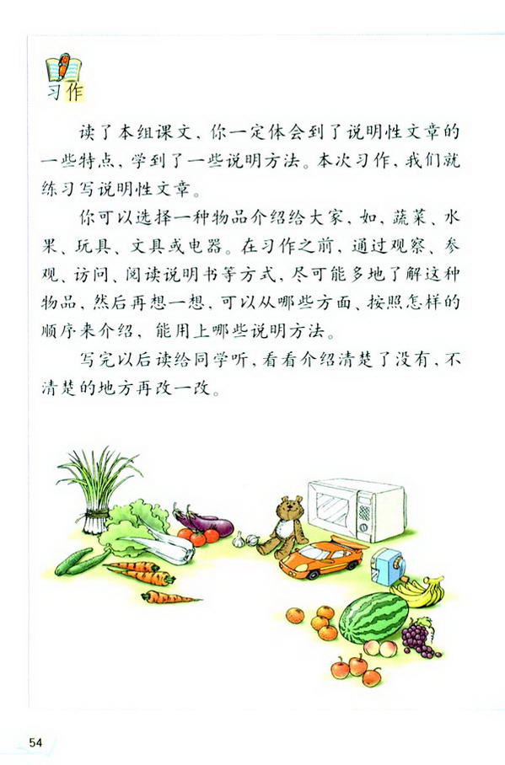
预习链接提醒：
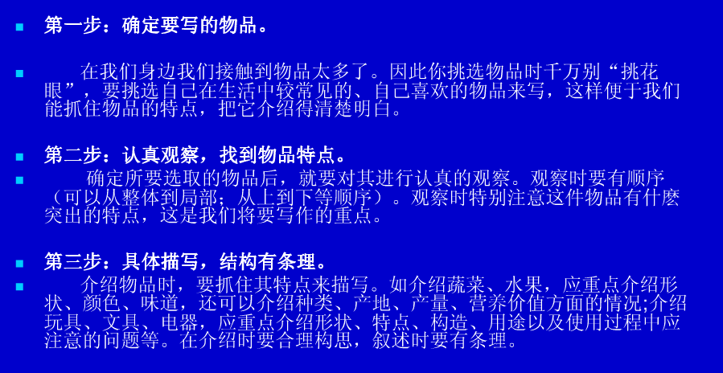
习作片段链接：
蔬菜：
西红柿的形状像一个大大的灯笼，可是小西红柿便不是那样了。它的外形是椭圆形，像一个缩小了三倍的鸡蛋。没有成熟的西红柿是绿色的。长熟了的西红柿有好多种颜色，我吃过西红柿有的是红色的、有的是黄色的、还有的是橙红色的。鲜艳的色泽总能勾起我的食欲，忍不住要流出口水啦！大西红柿“年轻”的时候，非常的酸，还很涩，不怎么好吃。大人们告诉我们没有成熟的西红柿不能吃，否则会中毒。可是等西红柿变成“老人”后，那可就好吃多了。咬一口，满嘴酸甜的汁水慢慢地流入我的咽喉，淌进我的胃里。那美味的感觉真是人间稀少啊！西红柿不仅能够生吃，还能熬汤、做菜、榨番茄酱呢！我最喜欢喝的汤就是奶奶和爷爷给我熬的鸡蛋柿子汤了。那种汤不仅味道鲜美、可口，而且营养丰富。西红柿含有大量的维生素C、胡萝卜素和B族维生素，这些元素都是对人体有益的。
水果：
葡萄是当今世界上栽种面积最大，产量最多的水果之一。葡萄的果实品种不同，以黄绿、红紫、蓝黑诸色，多数为椭圆形或圆形浆果。 葡萄的种类繁多，全世界有8000多种，我国有500种以上。著名的如紫红浑圆、珠光宝气的“龙眼”，被誉为“北国明珠”。现在市场上出售的鲜果品种以“巨峰”较多，它原产于日本。黑皮黑紫色，柔软汁多，子儿少味甜，营养丰富，并含有多种维生素和钙、磷、铁微量元素，有增进人体健康和治疗神经衰弱及过度疲劳的功效。 葡萄除可以鲜食外，还可以加工成葡萄干，酿制葡萄酒。据核算，生产1万吨纯汁的葡萄酒，可节约6000吨做酒的粮食。
玩具：
储蓄罐的形状是一只非常可爱的唐老鸭。它的皮肤犹如雪一样白，眼睛睁得大大的，好像我的家是数学迷宫似的。它有着扁扁的嘴巴，而且很大，从下巴一直咧到耳根子，好像有很多很多的话要对我说。头戴一顶船形的水手帽，脖子上还用红绸子打了一个非常美丽的蝴蝶结，身上穿着一件瓦蓝瓦蓝的水手服，脚上还套着一双金黄色的大皮鞋。在背面看唐老鸭，好像是动画片中的“大力水手”。它左肩背着一个红色的小书包，右肩斜挎着一个黄颜色的小水壶。看着它的样子，可真神气，好像要到哪里去野游似的。从远处瞧它，外表是那么滑稽、可爱。唐老鸭背着的那个“绿色小书包”的后面，有一个又长又扁的缺口，那就是储蓄罐的投币处。你说，我这个“唐老鸭”储蓄罐是不是非常可爱呢？
电器：
我家有一台黑色的液晶电脑，它的样子很古怪：没手没脚，身上长满了小“疙瘩”，一幅荧光屏，就像一个方方正正的脑袋，不过你们可别小看了它，这个脑袋里藏着各种各样的知识。电脑里的功能可多啦！既可以学习，又可以看电影，还可以唱卡拉OK和画图画呢！它可是我们家身兼数职的好帮手，每当妈妈想看电影时，她就会找这位“放影师”；每当爸爸要看新闻时，它就会充当起“记者”； 而每当我在学习上遇到难题时，它就是博学多才的“老师”。它对我的帮助可大着呢！
学校： 年级： 班别： 姓名：

小练笔：请你选择你最熟悉最喜欢的一种物品，抓住它的特点用一段话来描写。

要求：1.用上你一些说明方法，如列数字，举例子，作比较，打比方等，也可以用上一些修辞手法，如比喻、拟人、排比、反问、设问等。
2.字数不少于150字。

提示温馨：如介绍蔬菜、水果，应重点介绍形状、颜色、味道，还可以介绍种类、产地、产量、营养价值、保鲜等方面的情况；介绍玩具、文具、电器，应重点介绍形状、特点、构造、用途以及使用过程中应注意的问题等等。

